通 知

根据课题组工作计划， 决定于12月 10日（周四）上午开展区级课题《小学语文课堂教学中加强言语实践活动的研究》的第六次研讨活动，请课题组成员安排好课务，准时参加活动。
活动主题内容安排：
调研课备课及反思

常州市三河口小学
2015.12.8

小学语文课堂教学中加强言语实践活动的研究
课题组活动记录表

第六次研讨活动
时间 | 2015.12.10 | 地点 | 二楼会议室
参加  人员 | 全体课题组成员：张金花、张春燕、周志兰、牟利英、王丽琴、吴银兰、崔海霞、徐群、吴留华、姚琴娟、邵春玉、李素敏、丁云燕、顾卫华、承金梅、陈成
主持人 | 张春燕 | 记录 | 姚琴娟
内容：
- 邵春玉老师交流
《掌声》第二课时的教学设计及教学预设。
- 顾卫华老师交流
“舍”与“得”
——《鞋匠的儿子》课题组集体备课心得
三.课题组老师交流发言。
四．主持人总结。

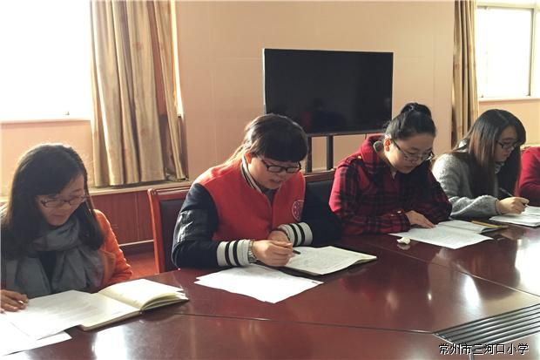

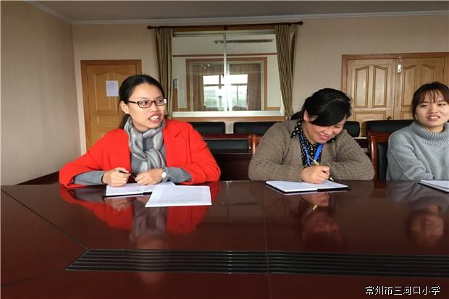课题组讨论内容：
21、掌声（第二课时）
常州市三河口小学 邵春玉
教学目标：
1、通过朗读感悟，体会小英在演讲课上内心情感的变化。
2、通过比较小英演讲课前后的不同表现，体会掌声的重要性。
3、通过一些句式训练，锻炼学生的语言能力。
通过体会掌声所蕴含的深刻意义，懂得要关心、帮助有困难的人，同时也要珍惜别人的帮助。并学会正确地看待自己，积极乐观地面对生活。
教学过程：
- 复习导入。
- 同学们，这节课我们继续学习第21课掌声。这是一个短小却十分动人的故事。上节课，我们认识故事的主人公——小英。（媒体画面）请大家回忆一下，一开始，小英是个怎样的女孩？（板书：自卑 忧郁）
- 课文第一小节就向我们介绍了这个自卑而忧郁的女孩，让我们打开课本一起读一读。
3、（读的不到位，老师范读，学生说说不同在哪里，体会抓住作品中关键词语体会人物的情感。）
二、品读感悟
1、这样一个自卑而忧郁的小女孩在一堂演讲课上却发生了巨大的变化。今天,我们一起走进教室，去看看她在课堂上究竟有哪些表现呢？（出示读书要求）请同学们自由读一读课文的2-4小节，找一找描写小英表现的句子，用直线画出来。友情提醒：先读后找，开始吧！
（已经找到答案的同学可以轻声读读这些句子，体会体会小英当时的心情。）
2、交流。好，请同学们暂时把笔放下，我们一起来交流一下。现在可需要用上大家的耳朵了，请你一定要仔细倾听喔。会学习的孩子一定会用行动来告诉老师的。指名自由说。
3、刚才，我们在2-4小节先后找到了这样5个地方：
（一齐出示）：轮到小英的时候，全班同学的目光一齐投向了那个角落，小英立刻把头低了下去。
小英犹豫了一会儿，最后慢吞吞地站了起来。我们注意到小英的眼圈儿红了。
小英在大家的注视下，终于一摇一晃地走上了讲台。

4、这些都是小英走上讲台的表现。我请3位同学来好好读一读，其他同学可以透过这些神态与动作的描写，细细体会体会小英在走上讲台时内心情感的变化。

指名读，相机评价。（字音、通畅、自然等方面）

5、好，现在我们知道，演讲课上轮到小英上讲台了，当同学们的目光一齐投向那个角落的时候，她立刻把头低了下去，这是为什么？
预设：因为她害怕。怕什么？怕同学们看到她那条残疾的腿。
因为她紧张。为什么会紧张？平常总是默默坐在教室的一角，她从来不和同学们说话、游戏，上课也从来不举手发言，就更别说上讲台演讲了。
因为她担心。她担心什么？担心大家会嘲笑她，看不起她。
6、大家都是小英的知音，她是那样自卑、忧郁，所以，今天轮到她上讲台演讲的时候，她——引读。
同学们可都是小英的知音，你能通过你的朗读来体会小英当时的心情吗？（指导朗读）

- 小英就是通过这种方式逃避摆在她面前的困难。接着，小英又犹豫了一会儿（她犹豫了一会儿）
预设：犹豫是什么意思？她拿不定什么主意？现在你就是正在犹豫着的小英，你会怎样想呢？
训练：如果我上去，——
如果我不上去，——
8、怀着这般复杂、矛盾的心情，小英还是站了起来，她是那么的慢，那样的无助，她的眼睛闪烁着泪光，引读：我们注意到小英的眼圈儿红了。
现在，小英已经从座位上站了起来，此时，你觉得她得内心又是怎么样的？（很难过，很害怕，忐忑不安，很不安）指导读。
9、过渡：小英的内心十分矛盾，她犹豫不决，她紧张、担心、害怕、不安，但她还是鼓起了勇气。于是，她在大家的注视下，终于一摇一晃地走上了讲台。（出示文字）
（1）这句话中的哪一个词语告诉我们小英是下了很大的决心。（终于）指名读
读出她的勇气，读出她这份艰难的抉择。

从轮到小英到她走上讲台，这是一个多么艰难的过程，你能用“先……接着……最后……”来说一说小英走上讲台的过程吗？
同桌互说，指名说。
你们看，这个自卑忧郁的女孩，满怀着紧张害怕和忐忑不安走上讲台，但最后她却（引述：小英向大家深深地鞠了一躬，然后，在同学们的掌声里微笑着走下讲台。）同学们，这又是为什么呢？

11、这巨大的变化都源于同学们送给她的掌声。请大家默读课文的第四小节，文中出现了几次掌声？请你用波浪线画出描写掌声的句子。友情提醒：默读就是不发出声音快速浏览，边看边思考老师的问题，最后再动笔画一画。
找到答案的同学可以朝老师轻轻地微笑，老师会走过来和你交流一下。

12、预案2：交流：文中一共描写了两次掌声。
出示：掌声一：就在小英刚刚站定的那一刻，不知是在谁的带动下，骤然间响起了一阵掌声。这掌声热烈、持久，小英感动得流下了眼泪。
掌声二：当她结束演讲的时候，班里又响起了经久不息的掌声。

这两次掌声同样是同学们送给小英的，它们有什么不一样吗？
请同桌两位同学好好读一读，想一想，互相讨论一下。可千万不要着急哦，往往真理总是诞生在沉思之后。
第一次掌声是同学们对小英的鼓励、支持，还有许多的期盼。
第二次掌声是因为小英的演讲非常生动，大家对她的赞赏、表扬与肯定。

老师听出来了，你们和同学们一样也很理解小英，想给他鼓励和赞扬，
让我们好好地读一读这蕴含着同学们真挚情感的掌声吧！（男生读第一次掌声，全班一起读第二次掌声）

- 小结：掌声的力量竟是如此神奇，让小英在一堂演讲课上发生了这样大的变化。演讲课后，小英的变化更大了。你们看（出示文字，指名读读：说也奇怪，从那次演讲以后，小英像变了一个人似的。她不再忧郁，开始和同学们一起交谈、游戏，甚至还走进了舞蹈房……）
- 老师注意到这段话中的一个特殊标点（……），它告诉我们什么？你能说说她还有哪些转变呢？
- 句式训练：小英不仅 ，还 。自己先练练。
- 交流。
看来，小英真的从自卑中走了出来，她变了，变得那么自信，那么开朗。（板书）

14、大家还记得小英原来的样子吗？齐读第一小节，而演讲课后呢？齐读第五小节。
（出示）你们看，作者的表达是多么地巧妙，通过掌声前后小英不同的表现让我们体会到：同学们的掌声对于小英来说是多么的“重要”啊！

15、对于同学们来说，鼓一次、两次掌是再简单不过的事，但对于小英来说，却有着特殊的意义。让我们一起来看看小英给我们的来信：后来，（指名读）评价：在小英心中，这掌声那是阳光、是温暖；评价：这掌声还是希望、是信心：这掌声更是让她获得了一份刻骨铭心的爱。

也许在小英的成长道路上她还会经历许许多多的困难与挫折，但只要想到演讲课上的那次掌声，她就会信心百倍，勇敢面对。她感激同学们的掌声，她更珍惜同学们的这份情意。

16、我们说，指名读：是啊，人人都需要掌声。……（出示）
指名读
从你的朗读中，老师听出来了，你是想告诉大家，这里的掌声已不仅仅是在我们耳畔响起的拍手声，它表达了同学与同学之间，人与人之间真挚的情感与浓浓的情谊。
17、那么，你觉得这里的掌声还指什么？能把这里的掌声换个词，再来说一说吗？提个小小的要求，交流时，老师希望从你的朗读中，听到你内心真切的感受。
交流。
小结：就像小英一样，在我们人生的道路上，如果有了这一份鼓励、支持、肯定、帮助、赞美、尊重，那就没有任何困难能阻挡我们前进的步伐。我们要珍惜这些真情厚意，(同时更应该学会尽力付出，付出我们的鼓励、关爱、帮助、支持、肯定。

- 情感升华。
- 同学们，在你平时的学习与生活中，你曾经得到过掌声吗？或者说你有没有给过别人掌声呢？先前后四人小组内交流一下。（音乐）
- 把你们的掌声和大家分享一下吧！
- 看，这些掌声多么美妙，多么让人刻骨铭心！老师希望在我们的身边能时时响起这样的掌声，让掌声陪伴我们左右，也希望我们每一个人在掌声中自信、开朗的生活。
- 作业布置。
- 把这个动人的故事讲给爸爸妈妈听。
- 给班里的一位同学写一句鼓励的话或给予一次真诚的帮助。
2015、12
反思：
《掌声》这一课就文本来说，我觉得语言特点不突出，就是朴实地讲了一件事，告诉了我们一个道理。比较难挖掘语文的一些素材，要把这堂课上成思品课容易，要上一堂语文课，比较难。听了我的说课，课题组老师对这堂课的言语实践环节展开了热烈的讨论，大家认为我的课堂转型还不够，我在一堂课中安排的四个言语的实践训练，显得有点零碎，没有一个统一的规划或语言训练层次感的推入，而且不是从文本中发掘而展开言语时间，显得有些生搬硬套。张校长、张主任、李老师等老师提出能不能去掉其中两个环节，然后就小英的来信中的一段文本的空白，让学生把自己当成是小英，讲讲自己获得两次掌声的过程。这个环节要求把文章改成第一人称来进行的复述，对学生来说是一个挑战。但也是言语实践的一个很好的抓点。通过这样修改，这趟课肯定会有不一样的面貌。但如何进行很好的引导，要不要提供一定的句式，还要进一步的研究。

“舍”与“得”
——《鞋匠的儿子》课题组集体备课心得
课程改革的今天，课堂转型已经是迫在眉睫了。我总觉得我的语文课，披着一件名叫“自主学习的外衣”。课题组的听课学习，让我认识到：培养学生的自主阅读能力，培养学生的言语实践能力，为学生的语文素质发展和终身学习是多么的重要。这次，《鞋匠的儿子》的备课，让我走出了课堂改革的一小步。
一、“舍”
《鞋匠的儿子》课文主要叙述了林肯用智慧和宽容化解羞辱和维护国家统一的两件事。两件事，第一件详写，第二件略写。按照课文内容，两件事中，第一件事体现林肯伟大的思想，第二件事体现林肯伟大的事业。课文要理解的内容很多，比如林肯的语言，三句话，三个永远，细细咀嚼，每句话都可以充分展开。怎么设计教学呢？在课题组讨论的时候，张春燕老师提出了课堂一定要进行言语实践训练的要求。承金梅老师提出了本课教学内容虽不多，但是人物品质的提炼概括很重要。于是，在设计教学的时候，我决定要“舍”去繁琐的讲解，进行板块教学的设计，确定了“品味林肯的话语，感受林肯的人格魅力，学习林肯语言，跟着林肯学说话。”为教学目标，设计了以下几个教学环节：1、参议员的话你听明白了吗？你明白了什么？2、林肯的哪些话语让你感到意外？林肯是以什么赢得了参议员的掌声？3、林肯的说话有什么特点？4、练习说话。5、研究课文为什么以化解羞辱为重点呢？这样的设计，思路清晰，而且学生在课堂上有展开的空间。
二、“得”
本节课的教学设计，通过教学活动观察到，学生在课堂上，得到了以下几点收获：1、明白了写人文章要抓住主要事件，选取典型事例；2、学生学到了说话的技巧：要听清言外之意，要用宽容和智慧化羞辱为赞叹。特别是举了学生生活中的例子：体育课跳长绳，甲同学对乙同学说：“看你，每次跳绳只能跳几个，还总要抢在别人面前，真不知道难为情。”如果你是乙同学，请你学学林肯，以“我非常感激”开头,想想应该怎么对甲同学说。学生们听到这个事例，兴趣极高。通过这样的训练，不仅教会了学生说话的技巧，而且还明白了同学之间应该宽容大度，和睦相处。这一课虽 “得”之两点，但是对于学生今后的习作选材，对于学生的人际交往能力都有了很明确的指导。
有舍才有得。语文教学，应该放弃繁琐的内容的理解，教会学生学会读中思考，学会语言与运用，真正实现简约的课堂，扎实的语文！这是我们努力的目标。
（顾卫华）

